|  |  |
| --- | --- |
| **Gerb-BMSTU_01** | **Министерство науки и высшего образования Российской Федерации**  Калужский филиал  федерального государственного бюджетного  образовательного учреждения высшего образования  ***«Московский государственный технический университет имени Н.Э. Баумана (национальный исследовательский университет)»***  ***(КФ МГТУ им. Н.Э. Баумана)*** |

**ФАКУЛЬТЕТ** ***ИУК «Информатика и управление»***

**КАФЕДРА** \_\_***ИУК4 «Программное обеспечение ЭВМ, информационные технологии»***

**ЛАБОРАТОРНАЯ РАБОТА №2**

**«Базовая настройка сети. Маршрутизация»**

**ДИСЦИПЛИНА: «Операционные системы»**

|  |  |  |
| --- | --- | --- |
| Выполнил: студент гр. ИУК4-62Б | | \_\_\_\_\_\_\_\_\_\_\_\_\_\_\_\_\_ ( Карельский М.К. )  (Подпись) |
| Проверил: | | \_\_\_\_\_\_\_\_\_\_\_\_\_\_\_\_\_ ( Красавин Е.В. )  (Подпись) |
| Дата сдачи (защиты):  Результаты сдачи (защиты): | | |
|  | - Балльная оценка:  - Оценка: | |

Калуга, 2023

**Цель:** получение практических навыков по настройке сетевых интерфейсов и составлению таблицы маршрутизации.

**Задачи:**

1. Научиться изучать и настраивать сетевые интерфейсы компьютера
2. Научиться изучать и настраивать таблицу маршрутизации

**Задание:**

Научиться настраивать сетевые интерфейсы и таблицу маршрутизации в операционной системе FreeBSD. Выполнить следующие шаги:

1. Ознакомиться с предлагаемым материалом для получения базовой информации о настройке сетевых интерфейсов и маршрутизации.
2. Определить тип используемой сетевой карты (PCI или ISA), модель карты и используемый в ней чип.
3. Проанализировать вывод команды ifconfig.
4. Отредактируйте файл /etc/rc.conf.
5. Перезагрузите компьютер.
6. Использую утилиту ping проверьте правильность настройки.
7. Настроить виртуальные серверы.
8. Установить DHCP сервер.
9. Настроить DHCP сервер.
10. Настроить маршрутизацию.
11. Изучить основные протоколы маршрутизации.

**Результат:**

**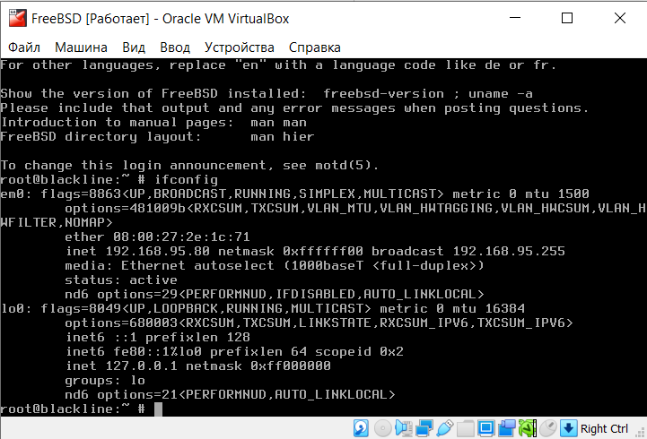**

**Рис. 1.** Вывод команды ifconfig

**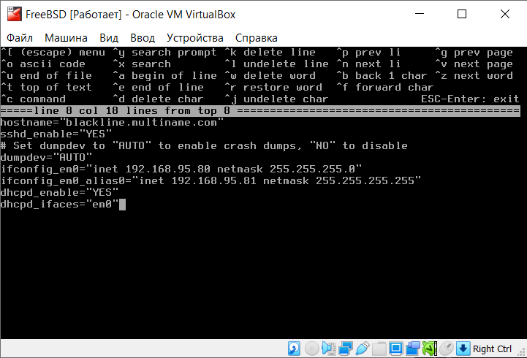**

**Рис. 2.** Файл etc/rc.conf

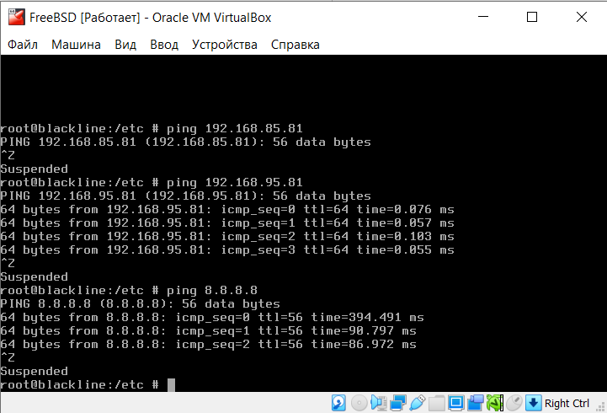

**Рис. 3.** Использование утилиты ping

****

**Рис. 4.** Настройка виртуальных серверов

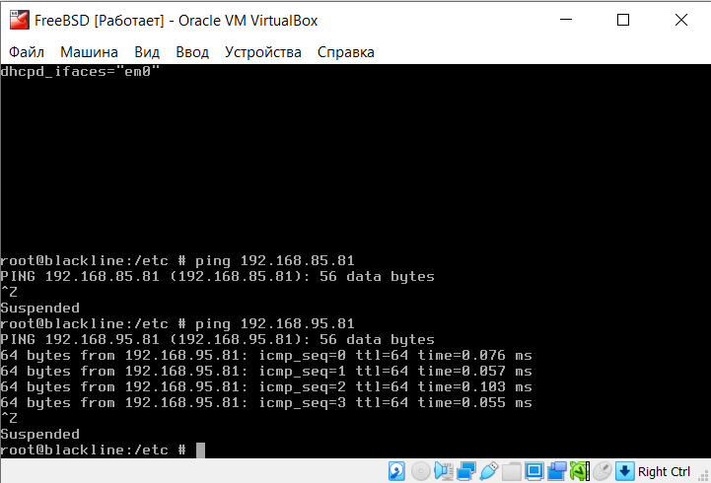

**Рис. 5.** Проверка виртуального сервера

**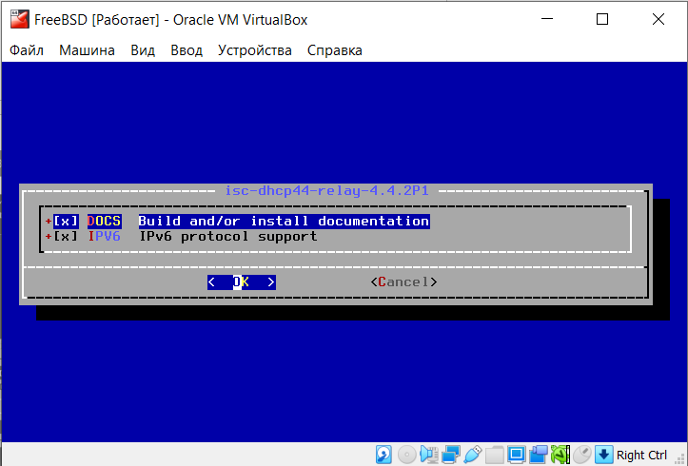**

**Рис. 6.** Установка net/isc-dhcp44-relay

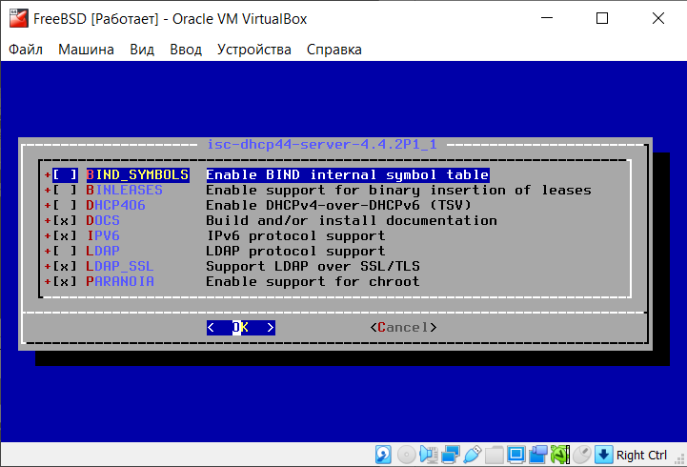

**Рис. 7.** Установка net/isc-dhcp44-server

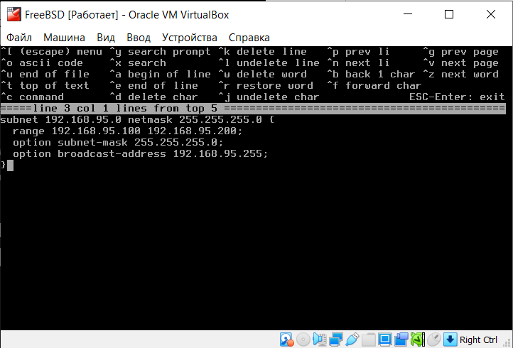

**Рис. 8.** Настройка dhcpd.conf

****

**Рис. 9.** Настройка rc.conf

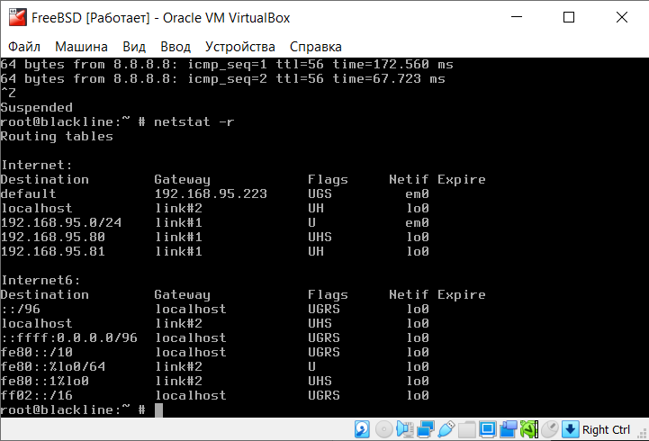

**Рис. 10.** Таблица маршрутизации

**Вывод:** в ходе выполнения лабораторной работы были получены практические навыки по настройке сетевых интерфейсов и составлению таблицы маршрутизации.

**Контрольные вопросы:**

1. **Дайте определение понятию сетевой интерфейс.**

Сетевой интерфейс — физическое или виртуальное устройство, предназначенное для передачи данных между программами через компьютерную сеть.

1. **Раскройте значение термина виртуальный сервер.**

Программная сущность, работающая как сервер, но не существующая физически.

1. **Предложите варианты утилит, которые позволяют читать и изменять настройки сетевых интерфейсов.**

ifconfig, ip

1. **Опишите роль «синонима» (alias) сетевого интерфейса.**

Он позволяет присваивать несколько сетевых адресов одному интерфейсу.

1. **Опишите назначение DHCP.**

Dynamic Host Configuration Protocol (Протокол Динамической Конфигурации Хостов) описывает порядок, по которому система может подключиться к сети и получить необходимую информацию для работы в ней.

1. **Предложите методы настройки DHCP сервера.**

Можно использовать dhclient, который будет автоматически проводить всю процедуру. Можно использовать другие утилиты подобные dhclient. Можно вручную обращаться к dhcp серверу.

1. **Предложите методы настройки DHCP клиента.**

Для настройки DHCP клиента используются:

* /etc/dhclient.conf**.**

dhclient требует наличия конфигурационного файла, /etc/dhclient.conf. Как правило, файл содержит только комментарии, а настройки по умолчанию достаточно хороши. Этот настроечный файл описан на страницах справочной системы по dhclient.conf.

* /sbin/dhclient.

dhclient скомпонован статически и находится в каталоге /sbin. На страницу справочника dhclient дается более подробная информация о dhclient.

* /sbin/dhclient-script.

dhclient-script является специфичным для FreeBSD скриптом настройки клиента DHCP. Он описан в dhclient-script, но для нормального функционирования никаких модификаций со стороны пользователя не требуется.

* /var/db/dhclient.leases

В этом файле клиент DHCP хранит базу данных выданных к использованию адресов в виде журнала. На странице dhclient.leases дается гораздо более подробное описание.

1. **Дайте определение понятию маршрутизация.**

Чтобы некоторая машина могла найти в сети другую, должен иметься механизм описания того, как добраться от одной машине к другой. Такой механизм называется маршрутизацией.

1. **Предложите варианты команд для просмотра и управления записями в таблице маршрутизации.**

netstat, route

1. **Объясните назначение маски сети.**

Маска подсети — битовая маска для определения по IP-адресу адреса подсети и адреса узла этой подсети.

1. **Опишите назначение маршрута по умолчанию.**

Существует три типа адресов назначения: отдельные хосты, подсети и ''маршрут по умолчанию'' (default). ''Маршрут по умолчанию'' (default route) используется, если не подходит ни один из других маршрутов.

1. **Перечислите протоколы маршрутизации.**

* Протокол маршрутной информации (RIP, Routing Information Protocol) протокол внутренней маршрутизации, наиболее широко распространенный на платформах Unix. Реализации RIP поставляются в составе большинства систем Unix. Протокол адекватен в локальных сетях (LAN) и прост в настройке. RIP считает лучшим маршрут с минимальным числом транзитных участков (метрикой маршрутизации). Число транзитных участков в случае RIP – это число шлюзов, через которые должны пройти данные, прежде чем достигнут пункта назначения. RIP предполагает, что лучший маршрут проходит через минимальное число шлюзов. Такой подход к выбору маршрута носит название алгоритма вектора расстояния (distance-vector algorithm).
* Hello - протокол, в котором выбор лучшего маршрута выполняется на основе анализа задержек. Задержка – это время, за которое дейтаграмма проходит от источника к адресату и обратно. Пакет Hello содержит отметку времени отправки. Когда пакет доходит до адресата, получившая его система вычисляет время путешествия пакета. Hello используется достаточно редко. В свое время он использовался для внутренней маршрутизации исходной 33 магистрали NSFNET (56 Кбит) и, пожалуй, больше практически нигде.
* Протокол общения промежуточных систем IS-IS (Intermediate System to Intermediate System) - протокол внутренней маршрутизации из набора протоколов OSI. Протокол IS-IS работает на основе алгоритма состояния канала и является протоколом кратчайшего пути (Shortest Path First, SPF). Данный протокол использовался для внутренней маршрутизации магистрали NSFNET T1 и сегодня все еще применяется некоторыми из крупных поставщиков услуг.
* Протокол предпочтения кратчайшего пути OSPF (Open Shortest Path First) - другой протокол состояния канала, разработанный для TCP/IP. Он подходит для применения в очень крупных сетях и имеет ряд преимуществ перед RIP.

1. **Опишите алгоритмы работы протоколов маршрутизации.**

* RIP считает лучшим маршрут с минимальным числом транзитных участков (метрикой маршрутизации). Число транзитных участков в случае RIP – это число шлюзов, через которые должны пройти данные, прежде чем достигнут пункта назначения. RIP предполагает, что лучший маршрут проходит через минимальное число шлюзов. Такой подход к выбору маршрута носит название алгоритма вектора расстояния (distance-vector algorithm).
* Каждый OSPF-маршрутизатор выполняет построение ориентированного графа всей сети при помощи алгоритма Дейкстры, служащего для обнаружения кратчайшего пути (Shortest Path First, SPF). Ориентированный граф – это карта сети с точки зрения маршрутизатора. То есть корнем графа является маршрутизатор. Построение графа выполняется на основе данных из базы данных состояния каналов, содержащей информацию о каждом маршрутизаторе сети и обо всех соседях каждого маршрутизатора.

1. **Объясните принцип работы протоколов RIP и OSPF.**

* RIP считает лучшим маршрут с минимальным числом транзитных участков (метрикой маршрутизации). Число транзитных участков в случае RIP – это число шлюзов, через которые должны пройти данные, прежде чем достигнут пункта назначения. RIP предполагает, что лучший маршрут проходит через минимальное число шлюзов. Такой подход к выбору маршрута носит название алгоритма вектора расстояния (distance-vector algorithm).
* Протокол предпочтения кратчайшего пути OSPF (Open Shortest Path First) является протоколом состояния канала и в корне отличается от протокола RIP. Маршрутизатор, использующий RIP, делится информацией обо всей сети со своими соседями. Напротив, маршрутизатор, использующий OSPF, делится информацией о своих соседях со всей сетью. «Вся сеть» означает максимум одну автономную систему.

1. **Объясните в чем отличие протоколов внешней и внутренней маршрутизации.**

Протоколы внутренней маршрутизации используются внутри автономной системы, а внешние — для соединения автономных систем между собой.

1. **Выполните анализ протоколов «внешней» маршрутизации.**

Протоколы внешней маршрутизации реализуют обмен информацией маршрутизации между автономными системами. Такая информация маршрутизации известна как информация достижимости. Информация достижимости – это сведения о том, какие сети доступны через конкретную автономную систему.